KRONIKA MČ BRNO-ŘEČKOVICE A MOKRÁ HORA
NA ROK 2008

Meteorologie a klima
V roce 2008 nedošlo na našem území k významnějším změnám klimatu, v Jihomoravském kraji činila průměrná roční teplota 10,0 oC. Nejteplejší měsíc byl červenec s průměrnou teplotou 19,5 oC, nejchladnější byl leden, kdy průměrná teplota činila 1,5 oC.
Srážkově byl rok 2008 v Jihomoravském kraji podnormální s celkovým úhrnem 485 mm srážek, což představovalo 89% dlouhodobého normálu. Na srážky byl nebohatší červenec se 74 mm srážek, tj. 116% dlouhodobého normálu, naopak srážkově nejchudší byl únor, kdy srážky činily 12 mm, tedy pouhých 41% dlouhodobého normálu.

Události celoměstského významu
Leden
Město Brno představilo model projektovaného časostroje či orloje v podobě vztyčeného kamenného projektilu, který má být postaven na Nám. Svobody.
Dům umění města Brna byl na delší dobu (více než jednoho roku) uzavřen z důvodů celkové rekonstrukce.
Od konce roku 2007 září nad městem v MČ Bohunice svým červeným neonovým osvětlením nová budova Moravského zemského archivu.
Tahanice o Úrazovou nemocnici pokračuje. Přes odpor brněnské radnice i obyvatel Brna vydal ministr zdravotnictví Julínek příkaz ke stěhování spinální jednotky z této nemocnice do FN v Bohunicích.

Únor
Ceny města Brna za rok 2007 byly předány. Z 11 vyznamenaných osobností Brna v loňském roce získali ocenění tito naši spolubčané z Řečkovic: fotograf Miloš Budík za celoživotní přínos v oblasti užitého umění a v oblasti hudby koncertní mistr – houslista a hudební pedagog Mgr.A Jan Stanovský

Březen
Začaly intenzivní stavební práce na podzemním silničním tunelu pod ulicí Dobrovského v Králově Poli, který bude po dokončení součástí Velkého dopravního okruhu města Brna. Předpokládaný termín dokončení rok 2011.
Dál a neplodně probíhá diskuse o přesunu či nepřesunu Hlavního nádraží v Brně.
Po několikaleté přestávce byl otevřen pro veřejnost půvabný rokokový letohrádek Mitrovských u Brněnského výstaviště.

Duben
V nově otevřeném paláci Titanic Hall na Heršpické ulici byla instalována putovní výstava předmětů vyzdvižených z vraku potopeného legendárního parníku Titanic. Ten ztroskotal v dubnu 1912 při cestě z Velké Britanie do USA.
V brněnské ZOO jsou již k vidění dvojčata-mláďata ledních medvědů Tom a Bill, kteří se narodili v listopadu minulého roku.
RMB schválila žádost o dotaci ve výši 3,4 miliony Kč určenou na regeneraci sídliště v Řečkovicích. Žádost bude postoupena Ministerstvu pro místní rozvoj.
Rada JMK schválila k realizaci Komunikační, monitorovací a varovný SMS systém, platný pro celý Jihomoravský kraj. Jedná se o systém pro krizoví řízení EMOFF v případě katastrof apod. a systém komunikací prostřednictvím SMS zpráv, určený široké veřejnosti

Květen
Před budovou divadla Reduta na Zelném trhu byla slavnostně odhalena bronzová socha k poctě W.A. Mozarta, který zde v roce 1767 jako jedenáctiletý koncertoval. Autorem sochy je akad. sochař Kurt Gebauer.
Odborná porota vybrala k realizaci sochy Spravedlnosti před budovou Správního soudu na Moravském náměstí návrh Maria Kotrby. Těžko říct, jak toto dílo přijme laická veřejnost.
Jako v řadě jiných případů, i tentokrát město Brno zastavilo běh řízení o pravidlech prodeje bytů v obecních domech, které mělo touto dobou již probíhat. To se dotýká i naší MČ. Teprve v tomto měsíci byla ZMB schválena technická pravidla prodeje. Znamená to tedy, že pokud vše proběhne od této chvíle bez komplikací, do konce roku by měly být nabídnuty k odprodeji byty na Horáckém nám. 4/5, 8/9 a Žitné 15. Další prodej připadá v úvahu až v roce 2009.

Červen
Počínaje dnem 28.6. začala dlouhodobá výluka MHD a silniční dopravy na Husově ulici v centru města. Rekonstrukce bude trvat nejméně 1 rok.

Červenec – srpen
Brňan - student VUT David Čech (23 let) jako první občan ČR plavecky zdolal Gibraltarskou úžinu v obou směrech. Ze Španělska do Maroka vytvořil navíc světový rekord.

Říjen
7. října byl slavnostně položen základní kámen k budoucímu Mezinárodnímu centru klinického výzkumu (ICRC), které vyroste v areálu Fakultní nemocnice u sv. Anny. Vybudování tohoto centra a jeho propojením s americkou Mayo Clinic v Rochesteru, stát Minnesota vznikne špičkové pracoviště, řešící problematiku nejčastějších příčin úmrtí člověka. Výzkumně bude spojena i s Masarykovým onkologickým ústavem na Žlutém kopci.
Od 9. října na necelé 3 týdny byla v Galerii Vaňkovka instalována putovní výstava Cesta do pravěku, která věrně přibližila návštěvníkům tajemný svět druhohorních ještěrů a přírody v níž žili. Výstava byla atraktivní jak pro dospělé, tak pro děti.
V říjnu 2008 jsme si připomněli 80 let od roku, kdy veřejnosti byla dána do provozu Okresní nemocenská pokladna s ambulatoriem v ulici Na Vyhlídce. Jedná se o objekt, který je v současnosti veřejnosti známý jako Poliklinika na Zahradníkově ul. Není bez zajímavosti, že již několik let je ředitelkou tohoto zdravotnického zařízení naše bývalá zastupitelka v ZMČ MUDr. Katřina Vomelová (ODS).

Listopad
Na stránkách Brněnského metropolitanu v rubrice Brno očima výtvarníka byly tentokrát prezentovány Řečkovice a zdejší kostel sv. Vavřince. Kresbu kostela vytvořil Oldřich Rejnuš, text byl po menších úpravách převzat z publikace z r. 1994 vydané řečkovickou radnicí.
Na Špilberku byla slavnostně zahájena výstava s názvem 100 000 let sexu. Tato tématika poprvé přiblížila veřejnosti dějiny lidské sexuality a stala se pro Brňany i mimobrněnské návštěvníky na následující měsíce vyhledávaným cílem.

Prosinec
Ke dni 31.12. 2008 skončila platnost občanských průkazů, vydaných do 31.12. roku 2003. S našim vstupem do EU dochází tak již po několikáté k výměnám osobních dokladů občanů (obč. průkazy, cestovní pasy a další). Že jsou tyto výměny podstatnou zátěží pro státní rozpočet netřeba pochybovat.

Události v MČ Řečkovice a Mokrá Hora

Samospráva a státní správa
Leden
K 1. lednu byl uveden do užívání tzv. Czech Point neboli Český podací, ověřovací a informační národní terminál, umožňující z jednoho místa komunikaci s různými úřady a institucemi. Získat zde mohou občané rovněž všechny informace o údajích, které o nich vede stát v centrálních registrech. Jde zejména o výstupy z obchodního a živnostenského rejstříku, z katastru nemovitostí či z rejstříku trestů. Pracoviště Czech Point je označeno zvláštním logem ve tvaru modrého ležícího piškotu.
Hned začátkem roku se řešilo obsazení bytu po neplatiči nájemného v domě na Horáckém nám. 9. Za byt 1+1 bylo třeba uhradit více než 275000 Kč. Vybraný zájemce má právo tuto sumu soudní cestou vymáhat po dlužníkovi.
K projednání byla ještě při posledním jednání ZMČ v roce 2007 předložena petice občanů podaná proti navrhovanému vedení autobusové linky sídlištěm Duhová pole a ulicí Renčovou. Zastupitelstvo podpořilo petici a vydalo nesouhlasné stanovisko k návrhu nové linky MHD touto lokalitou. Důvodem byly nepřijatelné dopravní parametry silnic navrhovaných pro vedení linky a jejich současná nadměrná obsazenost parkujícími vozidly rezidentů.
V lednu projednala RMČ situaci vzniklou odchodem ředitelky MŠ Novoměstská Mitvalské do důchodu a souhlasila se jmenováním nové ředitelky této MŠ, jíž se stala její dosavadní učitelka Marie Jelínková.
Rada rovněž jmenovala výbor pro přípravu Vavřineckých hodů 2008 ve složení: PaedDr. Ladislav Filipi (starosta), Mgr. Marek Viskot (uvolněný místostarosta), prof. MUDr. Jiří Vaněk, CSc, RNDr. Ivan Koláčný a Iveta Kubová.
Na Úřední desce a ve zpravodaji Řeč byl zveřejněn schválený rozpočet MČ na rok 2008. Příjmy jsou plánovány ve výši 56 546 000 Kč, výdaje 73 696 000 Kč. Schodek je kryt finanční rezervou na účtech MČ, vzniklou dobrým hospodařením z předchozích let.
Únor
Na radnici v přízemí budovy začala rozsáhlá rekonstrukce kanalizace. Došlo i na Zasedací místnost zastupitelstva, kde se konají výstavy a svatby. Zasedání ZMČ i ostatní akce byly až do odvolání z toho důvodu přesunuty do zasedacího sálu bývalého pivovaru nebo zrušeny.

Březen
Březnová schůze RMČ dala zelenou k opravě střechy radnice, která po opravě již léta volá. K opravě byla zvolena forma výzvy vybraným firmám. Na téže schůzi byl schválen i seznam komunikací – chodníků, které budou v roce 2008 postupně opraveny. Jedná se o chodníky zejména v sídlištích, opravena má být i silnička k domům v Podhájí.

Duben
Na dubnovém zasedání schválilo ZMČ změnu regulačního plánu centrální části Řeečkovic, což snad umožní na sokolských pozemcích za budovou gymnázia postavit krytý plavecký bazén - zařízení po kterém zdejší občané již desetiletí volají.
RMČ i letos, na základě doporučení svých jednotlivých odborných komisí rozdělila finanční příspěvky ve výši 120 000 Kč z rozpočtu MČ mezi 15 neziskových organizací, působící převážně na území naší MČ. Na této schůzi rada schválila i firmu, která provede regeneraci bytového domu Žitná 9, včetně půdní nástavby. Zakázku získala brněnská firma Cooptel a.s.
Pro celkovou opravu střechy na budově radnice byla radou schválena firma PSK Group, s.r.o. z Řečkovic.
Další byt uvolněný po neplatiči nájemného byl nabídnut zájemcům. Tentokrát se jednalo o byt 2+1 na Horáckém nám. 7, na němž lpěl dluh ve výši přes 250 000 Kč. Podobně jako ve všech předchozích a pozdějších případech, má zájemce o byt možnost dlužnou částku na dlužníkovi vymáhat soudní cestou.

Květen
Další uvolněný byt po neplatiči nájemného byl nabídnut veřejnosti. Tentokrát se jednalo o byt 1+1 v bytovém domě Žitná 15, na kterém výše dlužného nájemného a poplatku z prodlení činil 270 000 Kč.
Ve středu 21. května uspořádala MČ pod patronací vedoucí Odboru sociálního, zdravotnictví a kultury zájezd pro seniory na hrad Pernštejn a do města Boskovic.
Na 29. května uspořádala MČ, konkrétně její Odbor sociální, zdravotnický a kultury jednodenní autobusový zájezd pro seniory do česko-rakouského příhraničí.
Již tradičně uspořádala městská část spolu s řečkovickým Pionýrem a TJ Sokol Řečkovice na konci měsíce, 30. května v předvečer Dne dětí Dětský den za radnicí. Pro malé i větší děti byly připraveny různé soutěže, instalován byl i oblíbený skákací hrad, děti se mohly svézt na ponících nebo si opéct špekáčky. A také zahrála muzika, aby se malí návštěvníci mohli i roztančit. Nápoje zdarma dodala firma Maneo z Řečkovic

Červen
Na červnové schůzi schválila rada MČ dodavatele na stavební akce a opravy v naší MČ, které mají do konce roku proběhnout.
ZMČ v tomto měsíci odhlasovalo nesouhlas se změnou funkčního využití ploch u Vránova mlýna ze zemědělské půdy na pozemky pro čisté bydlení nebo pro výstavbu objektů pro rekreaci. Toto území je potenciální zátopovou oblastí a navrhovaným způsobem je nelze využít.
ÚMČ, jeho Sociální, zdravotní a kulturní odbor uspořádal pro naše seniory jednodenní autokarový zájezd na zámek v Boskovicích, do arboreta v Borotíně a na prohlídku kláštera v Koclířově.

Červenec – srpen
Podle rozhodnutí prezidenta ČR ze 16.7. t.r. proběhnou letošní volby do části Senátu PČR a krajských zastupitelstev ve dnech 17. a 18. října 2008. Druhé kolo senátních voleb může v případě potřeby proběhnout ve dnech 24. a 25. října t.r.
Na svém srpnovém jednání rozhodla RMČ o pravidlech předvolební agitace politických stran a hnutí a kandidátů do senátu. Rozhodnutí se týká prezentace na stránkách zpravodaje Řeč a předvolebních mítinků v areálu a budově bývalého pivovaru.

Září
Na svém zářijovém zasedání vyslovilo ZMČ souhlas s návrhem změn Územního plánu města Brna a s návrhem zadání změny komerční zóny Ivanovice – Řečkovice.

Říjen
Ve dnech 17. a 18. října a poté 24. a 25. října proběhly v naší MČ volby do zastupitelských orgánů JMK a Senátu PČR. Volby proběhly, ostatně jako i v předešlých letech v klidu a bez jakýchkoli incidentů.
Do Zastupitelstva JMK získaly následující politické strany tyto počty křesel: ČSSD 26, KDU ČSL 18, ODS 11, a KSČM 10. Strana zelených, dříve v ZJMK zastoupená, nezískala ani jeden mandát.
V senátních volbách ve volebním okrsku 60, kam spadá i MČ Řečkovice a Mokrá Hora v 1. kole získali největší počet hlasů RNDr. Petr Duchoň za ODS a prof. MUDr. Jiří Janeček, CSc. za ČSSD. Ve druhém kole zvítězil prof. J. Janeček, CSc. a stal se tak senátorem na následujících 6 let za tento volební okrsek.
28. říjen 2008 byl dnem 90. výročí československé a české státnosti. Při této příležitosti proběhly v Brně, ale i v Řečkovicích a na Mokré Hoře vzpomínkové akce na dobu vzniku Republiky československé a historické mílníky od roku vzniku až dodnes. V parku na Palackého nám. se v tento den sešli představitelé zdejší MO KDU ČSL aby při krátké vzpomínce spolu s farářem CČH Mgr. L. Kováčem a místostarostou MČ Mgr. J. Jandlem uctili památku všech, kdo se zasloužili o vznik RČS.

Listopad
Rada MČ udělila za dlouholetou úspěšnou a obětavou činnost na poli kultury bronzovou Čestnou medaili MČ Mgr.et Mgr. Jiřímu Mottlovi.

Výstavba, doprava, podnikatelské aktivity
Leden
Počátkem roku nově otevřela svoji provozovnu známá restaurace U Dvořáků na Tumaňanově ul. na Mokré Hoře. Tato restaurace s dlouholetou tradicí se stala vyhledávaným asylem unavených turistů, vracejících se z výletů a pochodů severně od Brna.
Na stránkách zpravodaje Řeč zveřejnil místostarosta MČ Mgr. M. Viskot záměry MČ v oblasti výstavby . V plánu je letos zahájit regeneraci obecního bytového domu č. 9 na Žitné ul., spočívající ve výměně oken, zateplení fasády domu a v půdní vestavbě desíti nových bytů. Realizace vzhledem k finanční náročnosti bude akce rozložena do let 2008 a 2009. V programu radnice je i úprava parkovišť před domy na Horáckém nám., oprava dětských hřišť a vybudování basketbalového a volejbalového hřiště před školou na Horáckém nám. Na řadu by měla přijít konečně i budova bývalé sýpky v hodovém areálu u radnice.
V ulicích Prašná a Prumperk mají být vybudovány nové inženýrské sítě a komunikace a v okolí Nám.V. Matyášové má být dokončena projektová příprava na rekonstrukci inženýrských sítí. Oprava resp. rekonstrukce bude následovat. Tyto dvě akce jsou připravovány z rozpočtu města Brna.

Únor
Před několika málo lety vzbudila pozornost výstavba městského bytového domu v Medlánkách na samé hranici Řečkovic a Medlánek při ulicích Palackého tř. a Kuřimské. Zvěsti o chystaném vystěhování nepřizpůsobivých obyvatel Brna z Bronxu se naštěstí nenaplnily a tak v únoru bylo rozděleno 109 bytů mezi seniory, invalidy, studenty a učitele VUT a MU. O obsazení zbývajících bytů rozhodly městské části a několik málo jich bylo použito pro akutní potřebu města Brna.
Koncem měsíce byla z rohodnutí rady zveřejněna výzva stavebním firmám k podání nabídek na regeneraci bytového domu na Žitné 9. Rada též projednala aktualizovaný projekt regenerace panelového sídliště v Řečkovicích.

Březen
Na adresu řečkovické úřadovny České pošty se snáší již delší dobu ostrá kritika ze strany zdejších obyvatel. To, co ještě donedávna byla chlouba Českých pošt, tedy nová budova na Kolaříkově ul. dnes již nestačí. V naší MČ má svoje sídlo stále více různých firem, kteří služební poštou zahlcují její kapacitu. Poštovní doručovatelé berou často svoje povinnosti „velkoryse“ a aniž projeví základní snahu předat doporučené, cenné a další nestandardní zásilky, vhodí do schránky avizo, po němž musí člověk běžet na poštu a vystát zbytečně dlouhé fronty.
Rada MČ uvolnila částku 2 500 Kč na zakoupení cen pro žákovský turnaj v malé kopané, pořádaný společně MČ a Jednotou Orel Řečkovice.
ZMČ schválilo aktualizovaný projekt regenerace panelového sídliště v Řečkovicích.

Duben
Zastupitelstvo města Brna rozhodlo zvýšit svoji dotaci z rozpočtu města na opravy našich základních i mateřských škol na rok 2008 na celkovou částku 3 850 000 Kč. Zvýšená dotace bude využita zejména na rekonstrukci vnější části stěn tělocvičny ZŠ na Horáckém nám. a MŠ na Tumaňanově, kde bude opravena střecha budovy, příjezd a oplocení pozemku.
V nákupním středisku Vysočina na Kolaříkově ul. otevřela svoji prodejnu Babiččina pekárna. Kromě klasického sortimentu pekárenských výrobků nabízí provozovna i posezení při kávě, čaji, teplých i studených nápojích, koktejlech či zmrzlině.
Květen
Zveřejnit svůj podnikatelský záměr – organizovat a vést jazykové kurzy angličtiny, ruštiny, italštiny, španělštiny a němčiny se rozhodl Mgr. Lubomír Minařík na Novém nám. v Řečkovicích.

Červen
Na Banskobystrické ul. 6 otevřeli prodejní a servisní provozovnu pro počítače, notebooky a příslušenství mladí podnikatelé. Jejich firma nese název ERROR Servis s.r.o. Doufejme jen, že to není nomen omen.

Červenec – srpen
Oba prázdninové měsíce byly využity pro rozsáhlou opravu pláště budovy a oken tělocvičny v ZŠ na Horáckém nám. Zejména tepelné ztráty díky poškozeným a netěsnícím oknům byly neúnosné. Proto za použití dotace z rozpočtu města Brna ve výši téměř 3 miliony bylo možno celou akci včas dokončit. Celková hodnota díla představuje 4,9 milionu Kč.
Jak vypadá v současnosti upravené nádvoří Vavřineckého dvora u kostela sv. Vavřince je na obr.1. Nové fasády, dláždění, lavice a fontána vytvářejí příjemné místo k posezení.

Září
V polovině září byla dána do užívání opravená a renovovaná hřiště pro volejbal a basketbal v prostorách ZŠ na Horáckém nám. Celkové náklady na opravu dosáhly 4,2 milionů Kč, městská dotace činila 2,2 milionů Kč.
Na Renčově ul. uvedla do provozu paní Lucie Fretichová úpravnu psů Dagonet.

Říjen
V říjnu byla dokončena též rekonstrukce objektu a areálu MŠ na Tumaňanově ul. na Mokré Hoře. Bylo zhotoveno nové oplocení, opravena střecha a byla vyměněna okna v části budovy. Z rozpočtu města na tuto akci byla uvolněna částka 900 000 Kč, zbytek financovala ze svého rozpočtu městská část.
S koncem roku byly dokončeny poslední práce a úpravy na novém domě postaveném vedle čerpací stanice fy. Agip na Palackého třídě – viz. obr.2.

Listopad
V lokalitě Jezerůvky probíhá dostavba zaústění ulice toho jména do ulice Černohorské -
viz obr. 3. Pohled na celou lokalitu s rozestavěnými domy od komunikace podél areálu bývalých kasáren je na obr.4.
Konečná podoba křižovatky ulicí T. Novákové a Prumperk je na obr. 5.
V listopadu přestěhovala paní Anna Sedláková svoji prodejnu galanterie, kusového a metrového textilu z domu na Vránově 171 do objektu obchodního střediska na Měřičkově ul 18.
Nabídku pro stanovení obsahu rizikového tuku v těle nabídla pro každou středu dopoledne po celý měsíc listopad Lékárna Salvia na Banskobystrické ul. 40.

Prosinec
S koncem roku 2008 bylo možno ohlásit, že oprava střechy radnice skončila. Úspěšně. Nejen že byla vyměněna krytina na celé ploše, byly opraveny i dřevěné části, tedy krovy. Část krovů byla napadena dřevokazným hmyzem a houbami, což poněkud zkomplikovalo předpokládaný postup renovace. Nyní je již všechno v pořádku a vyměněné části krovů byly konzervovány fungicidy i insekticidy. Doufejme, že střecha vydrží alespoň tolik, co od poslední menší opravy po skončení války. Pohled na radnici s novou střechou je na obr. 6.

Školství a zdravotnictví
Leden
V lednu ukončila dlouholetou práci ve funkci ředitelky MŠ na Novoměstské ul. 1 paní Marie Mitvalská. Jménem rodičů, žáčků předškoláčků i samosprávy MČ poděkovala odcházející ředitelce předsedkyně školské komise MUDr. Eva Fajkusová.
Ve druhé polovině ledna začaly zápisy do prvních tříd ZŠ na Horáckém nám. i na Novoměstské ul. Obě školy se předbíhaly v nabídkách pro děti, škola na Horáckém nám. připravila na svém odloučeném pracovišti odpolední „Školu na zkoušku“, aby se budoucí žáci se školou v předstihu seznámili.

Únor
Soukromá ZUŠ Universum se sídlem na Kořenského ul. 23a připravila pro maminky na mateřské dovolené zajímavou aktivitu – společné muzicírování s dětmi od 1,5 do 4 let věku a společnou výtvarnou dílnu s dětmi od 2 do 5 let. Maminky tak mohou účelně využít čas pod odborným vedením při výchově malých dětí.
Březen
Jestli v lednu bojovaly naše základní školy o nové žáčky-prvňáčky, v březnu se naopak mohly bát ředitelky zdejších MŠ návalu zájemců o umístění malých dětí do mateřinek. Vyplněné přihlášky se odevzdávaly 17. a 18. března do jednotlivých školek. Těch máme v tomto roce, stejně jako v předchozím 5 a jsou na ulicích Škrétově, Kárníkově, Novoměstské, Měřičkově v Řečkovicích a na Tumaňanově na Mokré Hoře .V poslední jmenované uspořádali pro veřejnost výstavu tradičních velikonočních výzdob a předmětů spojených s těmito svátky.
S originálním výukovým programem přišla ZUŠ Universum. V povánoční době zavedla kurzy orientálních tanců pro ženy všech věkových kategorií. Velmi rozumný počin.

Duben
Domov Tereza v krásném prostředí na ulici T. Novákové nabídl ve svém novém zařízení určeném pro pobyt osob se středně těžkými mentálními a kombinovanými poruchami a autismem služby osobám do 35 let.. Nabízí též těmto osobám a jejich zákonným zástupcům nutné právní služby a odpovídající společenské a kulturní vyžití.

Květen
Významného úspěchu dosáhla ZŠ na Horáckém nám. Dne 5. května obdržela škola za přítomnosti zástupce společnosti Dalton International Roela Rohnera, starosty MČ a dalších představitelů školství oficiální certifikát Dalton International. Následující den pak škola obdržela na Mezinárodní daltonské konferenci oficiální certifikát Česká daltonská škola, který jí předal hejtman JMK Stanislav Juránek.
ZUŠ Universum se sídlem na Kořenského ul. uspořádala před koncem tohoto školního roku v úterý 20. května od 18 hod. reprezentační Koncert učitelů této školy.
ZŠ na Horáckém nám. nenechává nic náhodě a již v květnu uspořádala pro budoucí žáky Den otevřených dveří a pro jejich rodiče informativní schůzku pro budoucí zápis.
Od 19. května byla v přízemí radnice uspořádaná výstava kreseb dětí z mateřských škol . A protože to byla výstava spojená se soutěží, čtyři nejlepší byli odměněni malířskými potřebami. Byli to Michaela Šroubková, Kristýnka Jirků, Bára Čičatková a Bára Sychrová.
V rámci mezinárodní spolupráce základních škol odjela koncem května skupina dětí ZŠ na Horáckém nám., učících se angličtinu, na osmidenní zájezd do Velké Britanie. Děti se svým pedagogickým doprovodem navštívily Anglii konkrétně města Londýn, Portsmouth, Hastings, Greenwich a podnikly plavbu po Temži.

Červen
Na stránkách Řeči se objevil článek vedení Domova Tereza v Řečkovicích o příkladné spolupráci mezi tímto zařízením a ZŠ na Horáckém nám. a gymnáziem v Řečkovicích. Žáci a studenti již od podzimu 2007 docházeli na Terezu a připravovali chovancům tohoto ústavu zajímavé a zpestřující programy.
Dne 10. června odpoledne uspořádala ZUŠ Universum se sídlem na Kořenského ul Závěrečný absolventský koncert žáků hudebního odboru.
ZŠ na Horáckém nám. získala grant MŠMS ČR Podpora environmentálního vzdělávání a výchovy a osvěty (EVVO) ve školách v roce 2008. Peníze získané z grantu byly využity pro nákup materiálu a nábytku pro přírodní učebnu a výuku environmentalistiky. Učebna byla slavnostně otevřena 24.6. t.r. za účasti starosty MČ , žáků a rodičů.

Červenec – srpen
Počínaje 1. srpnem rozšířil Domov Tereza na ul. T. Novákové nabídku svých služeb o krátkodobou a přechodnou péči o klienty se středně těžkým až těžkým mentálním poškozením a autisty z řad starší mládeže a dospělých, o které se dlouhodobě stará jejich rodina. Služba se poskytuje rodinám, které si potřebují vyřídit své záležitosti nebo si odpočinout od své náročné a odpovědné práce.

Září
Od září bylo nově otevřeno na Hapalově ul. 6 Mateřské centrum Klokánek
Dům dětí a mládeže zveřejnil rozsáhlou nabídku využití volného času pro děti a mládež ve školním roce 2008/09. Jednalo se o jazykové kurzy, přírodovědné aktivity, hudebně-dramatickou výchovu, rukodělné dovednosti a další aktivity. Činnost této instituce je velmi bohatá a její věhlas sahá daleko za hranice naší MČ. Za zábavou a výukou sem přijíždějí dlouhodobě děti z celého Brna. Činnost DDM se odehrává v objektu v areálu bývalých kasáren „Na Špici“ a na Kořískově ul.

Říjen
Soutěž rodinných týmů vytvořených ze žáků a rodičů ZŠ na Novoměstské se uskutečnila 10. října v zamilovaném hájku. Sportovní i společenské hry byly doplněny servírováním bramborového guláše, který pro všechny navařili žáci školy.
Očkování psů a koček proti vzteklině je vlastně součástí péče o lidské zdraví. Tentokrát proběhlo v areálu bývalého pivovaru dne 15. října odpoledne.
Veřejný pořádek a životní prostředí
Leden
V pátek 4. ledna byla v podvečer na Letovické ul. přepadena mladým mužem straší žena. Za použití násilí ji uloupil kabelku. Žena vše ohlásila Městské policii, která za několik minut podezřelého dopadla a předala Policii ČR.
Problém bezpečnosti na přechodech pro chodce netíží jen naši městskou část. Proto vydala Městská policie výzvu občanům města Brna, aby se zapojili do dobrovolné činnosti nazvané „Strážce přechodu“. Městská policie dodá zájemcům o tuto činnost potřebné vybavení, aby mohli zejména v blízkosti škol usměrňovat provoz na přechodech pro chodce a přispět tak ke snížení dopravní úrazovosti.
Na základě upozornění občanů proběhlo 15. ledna na mostě přes železniční trať k Zamilovanému hájku měření elektrických výbojů procházejících mostním tělesem, pod nímž vede elektrické vedení železnice. Měřící přístroje zaznamenaly zejména při průjezdu vlakových souprav elektrické anomálie, nicméně jejich hodnoty byly natolik nízké, že obavy občanů o vlastní život nebo život psů byly bezpředmětné. Počínání techniků i zainteresovaných úředníků MČ proběhlo pod dohledem kamer TV Nova, pro kterou bylo natáčení vítanými zpestřením zpravodajství.

Únor
Počátkem měsíce unikli hlídce městských strážníků pachatelé krádeže osobního vozu s německou registr. značkou na ulici Novoměstské. Trapné čekání strážníků na pachatele v úkrytu umožnilo pachatelům nejen v klidu s autem odjet, vykrást ho, ale ještě i nabourat.
V únoru naopak úspěšně městští strážníci zadrželi v Řečkovicích několik výtržníků, kteří pod vlivem alkoholu a drog dělali výtržnosti, poškozovali majetek či ohrožovali život jiných osob.

Březen
Problémy s údržbou veřejné zeleně jsou dlouhodobé. Na jedné straně chybějí potřebné finance na zaplacení kvalitní a průběžné údržby, na druhé straně je třeba se potýkat s nevrlým až nepřátelským jednáním některých občanů, kteří kvůli malichernostem žádají kácení či radikální průřez keřů a stromů. Nejčastějším důvodem je stínění v bytech, strach z úrazů, či funkce zeleně jako úkrytů pro zločinné živly. V dubnu se proto radnice ústy členů komise zabývající se zelení snažila vysvětlit legální postup při řešení těchto problémů.
Konečně úspěšně zasáhla Městská policie proti silničním pirátům. Při měření rychlosti na ul. T. Novákové zadrželi strážníci na 30 řidičů, kteří překročili povolených 50 km/hod. Rekordman s rychlostí 110 km/hod získal jako ocenění pokutu 10.000 Kč, přišel o 5 bodů, a navíc obdržel zákaz řízení na půl roku.

Duben
Mezi pravidelné akce pořádané místní samosprávou patří úklidové dobrovolné brigády pořádané Komisí bezpečnosti, životního prostředí a veřejného pořádku spolu s některou z dětských organizací v naší MČ. Letos 6. dubna se sešli mladší i ti starší z PS Pionýři Řečkovice, celkem na 50 nadšenců, aby vyčistili od odpadků a černých skládek Zamilovaný hájek. Akci organizačně a technicky zajistila předsedkyně komise a členka ZMČ Iveta Kubová se svým manželem, majitelem stavební firmy z Řečkovic.
Ke konci měsíce neznámí vandalové rozbili a povalili na řečkovickém hřbitově několik kamenných pomníků na hrobech. Protože se jednalo o trestný čin, řešení převzala republiková policie.

Květen
V tomto měsíci opět proběhl organizovaný sběr a odvoz nebezpečných složek komunálního odpadu. Již standardně předávali občané tento měsíc z ruky do ruky ekologicky nebezpečné odpady odborné firmě na 8 místech v naší MČ. Ta následně zajistila jejich bezpečnou likvidaci.
Pro možnost ukládání menšího množství tříděného odpadu z domácností bylo na 57 míst Řečkovic a Mokré hory instalováno celkem na 200 kontejnerů určených pro oddělené ukládání papíru, skla, PET lahví a textilu.
S opilci a narkomany měla tento měsíc problémy policie městská i republiková. Na Maříkově ulici měl v úmyslu nechat se přejet autem muž středních let, na ubytovně na Ječné se opili a poté pobili Brňan se Slovákem.

Červen
Radnice umožnila ve dnech 2. června až 31. července 2008 vystavit v přízemních prostorách své budovy projekty na úpravu a ozelenění nákupního centra Vysočina a plochy okolo bytových domů na Boskovické a Novoměstské ul., které v rámci semestrálních odborných prací vytvořili studenti zahradní a krajinářské architektury Mendelovy zemědělské a lesnické univerzity v Brně. Doufejme, že prezentované dobré nápady studentů budou využity při péči o řešené lokality.

Červenec – srpen
Značně neobvyklý případ řešila koncem července hlídka Městské policie, když na vyděšené volání jedné ženy jela vyšetřit případ podivného nočního putování řetězy svázaného a roubíkem umlčeného muže ulicemi Řečkovic. Ukázalo se, že se jednalo o sázku a nikoli trestný čin.
V tomtéž měsíci byli strážníci přivoláni k supermarketu Billa, kde se pohyboval po komunikaci metrový had. Zjistilo se, že se jedná o volně žijící užovku, které se v této lokalitě ojediněle vyskytují.

Kultura a sport
Březen
ZMČ schválilo poskytnutí finančního daru na vydání reprezentační knihy o světově proslulém inzitním malíři Janu Hruškovi.
Na konci března uspořádal Orel Řečkovice ve spolupráci s Komisí školství, mládeže a sportu RMČ v pořadí již čtvrtý ročník žákovského turnaje v malé kopané. Soutěže se zúčastnily žákovská družstva ze ZŠ Novoměstská, ZŠ Horácké nám., řečkovického Gymnázia, SK Řečkovice a pořádající jednoty Orel Řečkovice.
Dne 29.března se na orelském hřišti uskutečnil turnaj ve futsalu pro 5 přihlášených družstev. Až penaltovým rozstřelem se rozhodlo o vítězi mezi domácím Orlem Řečkovice a družstvem FC DROM Brno. Vyhráli domácí Orli.

Duben
V pátek 4. dubna byly slavnostně předány čestné plakety, diplomy a další ocenění Sportovcům roku 2007. Do kategorie Sportovec roku bylo nominováno 18 jednotlivců (mužů i žen), 4 sportovní družstva, 9 trenérů a 6 sportovních funkcionářů. Ceny vyznamenaným předali místostraosta MČ Mgr. Jan Jandl a starosta Sokola Řečkovice Ing. Jiří Růžička.
Velikonoční koncert duchovní hudby se uskutečnil v kostele sv. Vavřince dne 9. dubna ve večerních hodinách. V pořadu vystoupil pěvecký sbor Kantiléna s dirigentem Ivanem Sedláčkem, skladbu Petra Ebena Nastala noc na varhany zahrála Zuzana Čechová.
Po rozsáhlé rekonstrukci ZTI byla pro běžný provoz zpřístupněna Výstavní síň naší galerie.
V pátek 11. dubna zde uspořádal náš Výbor pro národnostní menšiny v rámci volného cyklu Významné moravské kulturní a stavební památky besedu s kastelánem státního zámku v Kunštátu na Moravě Mgr. Radimem Štěpánem. Stejně jako předešlé, byla i tato navštívena více než padesátkou zájemců o dějiny Moravy.
Ve dnech 18. – 27. dubna pak v nově otevřené síni byla uskutečněna výstava obrazů a keramiky dvou předních brněnských výtvarnic Heleny Puchýřové a Ladislavy Břečkové.

Květen
Ve dnech 23. května až 1. června se uskutečnila v Galerii na radnici posmrtná výstava jednoho z nejvýznamnějších našich inzitních malířů Jana Hrušky, který zemřel v roce 2004. Díky Ladislavu Puklovi, který spravuje umělcovu pozůstalost, bylo možno tuto výstavu připravit a uskutečnit. Při vernisáži výstavy proběhl slavnostní křest knihy L. Pukla „Jan Hruška, o malíři, který maloval radost pro radost jiných“. Kniha je průvodcem tvorbou J. Hrušky od jejích počátků v 60. letech minulého století, je vytištěna kvalitně a obsahuje množství barevných reprodukcí umělcových obrazů a bohatý poznámkový aparát.
V neděli 25. května ve 14 a 17 hod předvedla Řečkovická 13 v režii Kateřiny Svobodové v premiéře muziálovou pohádkovou hru J. Voskovce a J. Wericha Divotvorný hrnec. Mladí herci sehráli představení jako obvykle na jevišti řečkovické Sokolovny s maximálním nasazením, za což sklidili dlouhotrvající potlesk. Znovu se potvrdilo, že o amatérské divadlo je stále zájem, dokonce i mezi mladými ve městech. Důležité je, aby divadelní nadšence dokázala spojit talentovaná silná osobnost s přirozenou autoritou. A tou Kateřina Svobodová je.
Na konci školního roku se vyšvihli žáci ze ZŠ na Novoměstské ul., když ve florbalu v kategori nejmladších žáků o Novoměstský pohár obsadili 3. místo, mladší žáci v celoměstské soutěži vyhráli a nejstarší žáci vybojovali 2. místo v krajské soutěži JMK. Dobře si vedli florbalisté této školy i na Memoriálu J. Krejčíka. Soutěž již potřetí za sebou suverénně vyhráli.

Červen
Před blížícím se koncem školního roku uspořádala radnice MČ v opraveném zasedacím sále v přízemí budovy pro děti i mladší školáky dětské představení Pohádka v podání herců z brněnského divadla Radost. Představení se dětem velmi líbilo i díky vysoké profesionalitě herců.
Červnová výstava v Galerii na radnici byla věnována trojici výtvarníků. Fotograf Petr Michl se představil třemi tématickými okruhy fotografií věnovaných Janáčkovu divadlu, ledovým květům na oknech a jihomoravské krajině. Marcela Kvasnicová zaujala nápaditými kolážemi z přírodních materiálů a Karel Jelínek přiblížil svými fotografiemi Jihoafrickou republiku a její národní parky.
Řečkovický zápasnický klub TAK Hellas letos oslavil 30 let svého působení v Řečkovicích. Klub, který dříve působil ve středu města na Marxově ul. byl nucen opustit svoje působiště a přijal ¨tehdy nabídku asylu při řečkovické ZŠ na Horáckém nám. Za 30 let zde v podstatně lepších podmínkách vychoval ve sportovních třídách snad stovky špičkových zápasníků. Řada z nich se stala reprezentanty Československa a mnozí dosáhli na mistrovské tituly doma i v Evropě. V posledních letech je zápas stále populárnější i mezi děvčaty, která se záhy vyšvihla mezi českou i evropskou špičku. Zápasníkům do dalších úspěšných let popřáli představitelé města i městské části.
Týž měsíc na dotvrzení úspěšnosti řečkovických zápasníků dosáhl na Mistrovství Evropy kadetů ve volném stylu bývalý žák sportovní třídy ZŠ na Horáckém náměstí Jiří Pašek až na bronzovou medaili.
Dne 15. 6. se konalo v Žebětíně Mistrovství Brna ve hře pétanque. Reprezentace MČ Brno-Řečkovice a Mokrá Hora obsadila mezi 17 brněnskými městskými částmi 6. místo.
V rámci oslav Ořešínského léta 14. června v soutěži o řezání klády ruční pilou získali 2. místo naši reprezentanti Jiří Prchal a Petr Suchý.
Od pátku 27. června byla v chodbách radnice instalována výstava fotografií herce Městského divadla v Brně Martina Havelky a jeho dvou synů Jana a Martina juniora. Vystavené fotografie se na rozdíl od fotografie klasické lišily počítačovým „ztvárněním“, v důsledku čehož vznikla originální výstava hodna Polívkova Obludária. Svým ztvárněním známých tváří přilákala výstava neočekávaný počet návštěvníků.

Červenec – srpen
Na rozdíl od ostatních oblastí veřejného života, je červenec a srpen hlavními měsíci naší kultury a zábavy. Na úterý 15. července byla pozvána celá řada rockových skupin, aby v hodovém areálu za radnicí změřily své síly a výkony v rámci Hudebního festivalu rockových skupin.
Hned čtyři dny nato se v tomtéž areálu uskutečnila v pořadí již 2. Letní noc se skupinami Vikýř a Kolowrat
Tradiční Vavřinecké hody se letos uskutečnily ve dnech 9. a 10. srpna. A protože svátek patrona našeho kostela sv.Vavřince připadá právě na 10. srpna, byly ty letošní ty pravé, neposunuté.
Hodový výbor ve složení starosta, místostarosta, prof. MUDr. J. Vaněk, Iveta Kubová a RNDr. Ivan Koláčný ustanovený radou MČ již na začátku roku hody intenzivně připravoval jak po stránce programové, tak organizační.
Hody i tentokrát odstartovalo páteční hodové zvaní a večer slavnostní koncert pro zvané v nádvoří radnice. Sobotní program zahájilo dopoledne stavění máje na parketu v hodovém areálu, odpoledne prošel Řečkovicemi slavnostní průvod stárků a následovalo předání hodových práv. Vše se obešlo bez trapného loňského intermezza mezi stárky a starostou MČ. Od 16 hod začala hodová zábava, kterou moderoval herec Městského divadla v Brně Igor Ondříček. K tanci hrála kapela Brněnka, kterou později vystřídala cimbálová muzika Aleše Smutného. Řečkovická 13 předvedla secvičené besedy. Po 21. hodině nastoupila po Brněnce kapela Lucky Band, která změnila ry\tmus i žánr tak, aby vyhovoval i mladší generaci.V této části vystoupila i brněnská skupina All X, která se úspěšně zúčastnila celostátní soutěže X Factor. Zábava byla ukončena okolo půlnoci.
Nedělní program hodů zahájila již tradiční slavnostní mše sv. pod širým nebem v hodovém areálu, po které až do poledne probíhal v parku před kostelem promenádní koncert Brněnky. Odpolední program vytvořili svým vystoupením herci Městského divadla v Brně, v jejichž podání zazněly melodie ze světových muzikálů. Následovalo vystoupení Petra Spáleného se skupinou Apollo Band a skupiny Traditional Star Band s písněmi a hudbou k tanci a poslechu. Nedělní program moderoval brněnsko-řečkovický moderátor motoristických akcí Jiří Řezáč.
Během obou dnů byly pro děti připraveny různé atrakce a v neděli odpoledne v budově sýpky loutkové divadelní představení.

Září
Počínaje 1. září zahájila pobočka Knihovny Jiřího Mahena ( dále jen KJM) v Řečkovicích kampaň k získání nových členů z řad školní mládeže
První poprázdninová výstava výtvarného umění v Galerii na radnici byla věnována obrazům mikulovské malířky Sylvy Chludilové, majitelky tamní galerie Efram, zřízené v budově bývalé chlapecké židovské školy. Výstava s názvem „Stopy, které neodvál čas“ představila obrazy věnované židovské tématice, pro které náměty autorka čerpala z prostředí staré židovské části města Mikulova. Z obrazů S. Chludilové k nám promlouvaly svou mystikou staré a dávno zapomenuté příběhy, události a osobnosti tohoto kdysi nejvýznamnějšího židovského centra na Moravě. Poutavé vyprávění autorky o její cestě do Izraele spolu s reprodukovanou židovskou lidovou i náboženskou hudbou výtečně doplnilo slavnostní ráz vernisáže. Výstava proběhla ve dnech 12. – 21. září a vernisáže se zúčastnili i představitelé brněnské Židovské obce.
Sportovní klub florbalu Bulldogs Brno, působící při ZŠ na Novoměstské ul. odstartoval nový ročník náboru žáků do svých řad. Tento oddíl má výborné renomé a přestože se jedná o sport poměrně nový, Buldoci již dosáhli významných úspěchů.
.
Říjen
Dne 9. října odpoledne proběhlo v řečkovické pobočce KJM pasování malých čtenářů na „rytíře knihy“.
Měsícem říjnem obvykle končí i závodní sezóna vodáků na divokých tocích. Tento sport patří mezi tzv. adrenalinové sporty a to zejména pro samy závodníky, protože většinou nepatří mezi divácky příliš atraktivní. Je to dáno tím, že jej lze provozovat výhradně na divokých částech říčních toků, kam obvykle není dobrý přístup pro diváky. Mezi naděje vodáckého sportu patří i malá dívenka,. žákyně 4. třídy ZŠ na Horáckém nám. Martina Satkeová. V sérii 10 závodů v tomto roce 7krát ve své kategorii single-kajak zvítězila a třikrát byla druhá. Je to nádherný úspěch a velký příslib do budoucna.
Oddíl národní házení 1.NH Brno ukončil podzimní část sportovní sezóny na čele tabulky. Do jarní části soutěže tedy v dubnu 2009 vstoupí jako vedoucí tým.

Listopad
Řečkovická 13 připravila na neděli 23. listopadu reprízu představení Divotvorný hrnec autorů Voskovce a Wericha. Obě představení, odpolední a podvečerní byla vyprodána a účinkující sklidili za úspěšné provedení hry nadšený aplaus.
V pátek 14. listopadu byla vernisáží zahájena dlouho připravovaná výstava obrazů brněnského malíře Stanislava Sedláčka. JUDr. S. Sedláček patří mezi současné vyhledávané malíře, zachycující na svých akvarelových obrazech historické části centrálního Brna, jeho městských částí i celkové pohledy na naše město. Malířské kvality S. Sedláčka ocenilo město Brno i tím, že v roce 2007, kdy se v Brně konal summit prezidentů států EU, vybralo právě jeho obrazy s brněnskou tématikou jako pamětní dary zúčastněným hlavám států. V minulosti S. Sedláček namaloval pro naši radnici několik krásných akvarelů, jež byly později použity pro tisk novoročenek radnice. Sedláčkova výstava patřila k nejzdařilejším výstavám roku 2008 a díky malířovu osobitému a srozumitelnému rukopisu, našly jeho obrazy mezi návštěvníky řadu obdivovatelů i kupců.

Prosinec
V sobotu 6. prosince se uskutečnila vernisáž výstavy dvou umělců – malíře, grafika a ilustrátora Přemysla Povondry z Kladna a uměleckého skláře Jiřího Haidla z Nového Boru. S oběma výtvarníky se měli možnost již několikrát setkat návštěvníci letních Slavností pernštejnského panství v Nedvědici. Obrazy a grafické listy, stejně jako repliky historického stolního skla měly velký úspěch a mnoha návštěvníkům se staly inspirací pro hodnotné vánoční dárky.
Týž den, tedy 6. prosince večer uspořádalo sdružení Verbum et Musica při CČH v Řečkovicích představení komponovaného programu Vivat Carolus Quatrus v podání kytaristy Štěpána Raka a herce a hudebníka Alfréda Strejčka. Vyprodaný sál Sboru Páně na Vážného ul. nadšeně aplaudoval oběma umělcům.
Adventní koncert složený ze skladeb významných renesančních a barokních hudebních mistrů se uskutečnil v kostele sv. Vavřince v podvečer v úterý 9. prosince. Slovem a verši významných českých básníků hudbu doprovodil Ladislav Lakomý, člen činohry ND v Brně.
Soukromá ZUŠ Universum uspořádala v úterý 16. prosince v kostele sv. Vavřince svůj Vánoční koncert.

Politické strany, spolky a zájmové organizace, společenská kronika
Leden
Mezi nejaktivnější zájmové organizace v naší MČ patří oba Senior kluby. Ten na Kořenského ul. připravil na leden čtyři přednášky s besedami. Všechny přednášky byly doprovázeny projekcí fotografií nebo videozáznamy referujících. Byli jimi J. Procházka, který hovořil o Salzbursku a přilehlé bavorské části Alp, J. Sochorec o Iránu, J. Vlasák o Balkánu a L. Ulrichová o méně známých okamžicích v historii a současnosti Řečkovic.
V klubu na Hapalově přednášel P. Gregor o českých vesnicích v rumunském Banátu a A. Mader o jihoitalské Kalabrii.
V lednu 2008 se dožili 90 a více let tito naši spoluobčané: Vladimír Peroutka (94 let), Růžena Hloušková (94 let) a Božena Effenbergerová (93 let).

Únor
V klubovně Pionýra Řečkovice na Horáckém nám. zahájil opět činnost Klub za školou. Nabízel rukodělné kurzy, deskové hry, tvorbu slavnostních obložených mís pro vedením profesionála, povídání o historii Řečkovic a další zajímavosti pro své členy i hosty.
V únoru se uskutečnily v Senior klubu na Kořenského ul. rovněž čtyři přednášky: D. Kolejka vyprávěl o Egyptě, A. Mader o svých toulkách po mořích, L Fišerová o španělských ostrovech Baleary a M. Druckmüller o chilském Descabesadu.
Tou dobou na Hapalově ul. proběhla přednáška J. Procházky o příhraniční části Bavorska a A. Žákovské o lidské populaci v Ugandě a Kongu.
V měsíci únoru oslavili devadesátku a vyšší narozeniny tito naši spoluobčané: Miroslava Záleská (96 let), Jiří Kreuter (95 let), Antonín Man (91 let) a Anna Kučerová (90 let).

Březen
Místní věřící katolíci i husité se připojili 8. března společně ke Světovému dni modliteb ve Sboru Páně na Vážného ulici. Ten letošní den byl ve znamení myšlenky „Boží moudrost dává nové porozumění“, kterou vybraly ženy z jihoamerické Guayany. Charitativní sbírka spojená s akcí posloužila na diakonické projekty v ČR a část byla předána na fond UNICEF pro pomoc dětem ve světě.
Čtyři přednášky pro seniory byly opět připraveny pro hosty v klubu na Kořenského ulici. Nejprve to byl R. Gryc který vyprávěl o Albánii, H. Druckmüllerová hovořila o rakouském Solnohradsku a jeho kouzelném hlavním městě Salzburku, následovalo povídání Z. Druckmüllerové o tropickém ráji na Tenerife a závěr vytořil M. Druckmüller hovory o svém putování po Argentině.
Na Hapalově ul. v březnu vyslechli senioři přednášku D. Mahela o Turecku, M. Pokorného o kavkazské Arménii a L. Fišerové o Novém Zélandu.
Na poplach bubnoval Dětský taneční soubor Pampelišky, který nás již léta úspěšně reprezentuje na celostátní úrovni. Pro dubnovou soutěž v České polce nutně hledali tanečníka okolo 13 let, vysokého cca 164 cm. Současně vybídli i další zájemce ve věku od 9 do 14 let k závodnímu i společenskému tanci ke vstupu mezi Pampelišky.
V měsíci březnu se dožili 90 a více let tito naši spoluobčané: Josef Bartl (96 let), Jiřina Langpaulová (94 let), Josef Walter (93 let), Marie Ondříková (92 let) a Josefa Vlková (91 let).

Duben
Pro zájemce o hru na africké bubny djembe a zájemce o zdobící techniku textilu zvanou decoupage, uspořádali řečkovičtí pionýři v rámci Klubu za školou v dubnu setkání s výukou ve své klubovně na Horáckém náměstí. Rodičům i dětem pak byla určena výzva – nabídka na využití klubovny pro soukromé oslavy a nabídku na letní prázdninový dětský tábor na Jindřichohradecku s oddílem Mustangů.
V dubnu oslavili 90. a vyšší narozeniny tito naši spoluobčané: Marie Sehnalová (98 let), Marie Ševčíková (95 let), Františka Keclíková (93 let), Marie Janková (91 let) a Karel Kraic (91 let).

Květen
Dne 1. května se na Mistrovství ČR v České polce umístili výborně i soutěžní páry z Ř 13 – Dětského tanečního souboru Pampelišky. V kategorii dospělých obsadil Libor Fuchs s Andreou Kocmanovou 3. místo, v kategorii dětí obsadili 5. místo Dalibor Chvátal s Editou Staňkovou.
Senior kluby se opět činily. Klub na Kořenského ul. připravil 5 přednášek s besedami – J. Vlasáka o Islandu, M. Fortelného o Petrohradu, A. Madera o Jižní Sicílii, Z. Druckmüllerové o Tenerife a L. Fišerové o Tunisu. Na Hapalově ul. přednášeli v květnu L. Sochorec o Iránu a R. Gryc o Albánii.
V květnu popřála naše radnice těmto devadesáti- a víceletým spoluobčanům naší MČ. Slavili Bohumír Fiala (98 let), Anna Fialová (96 let), Vilém Váňa (95 let) a Libuše Sklenářová (91 let)

Červen
Dům dětí a mládeže ještě na poslední chvíli nabídl volná místa v letních táborech. Atraktivní byl zejména mineralogický tábor ve Zlatých Horách v Jeseníkách, bez zájmu nezůstaly ani pobytový tábor v Jedovnicích v Moravském krasu nebo týdenní příměstský tábor ve Veverské Bitýšce a v Brně.
V tomto měsíci, vzhledem k blížící se době dovolených, fungovaly naše senior kluby jen do jeho poloviny. Na Kořenského ul. měl přednášku o Slunci M. Druckmüller a H. Druckmüllerová o Jurských Alpách. Tou dobou na Hapalově přednášela Z. Druckmüllerová o čtřtisícovkách Walšských Alp a zdejší otorynolaryngolog O. Skokan informoval seniory o problémech se sluchem.
Místní skupina ODS Brno-Řečkovice uspořádala v sále někdejšího pivovaru dne 30. června odpoledne setkání s bývalým brněnským primátorem a současným europolslancem Pertem Duchoněm na téma Historie a současnost evropské integrace.
V červnu oslavili 90 a více let života tito naši spoluobčané: Antonie Přikrylová (97 let), Dobroslava Kafková (94 let), Božena Gabrhelová (94 let) a Antonín Pražák (93 let).

Červenec – srpen
V sobotu 5. července uspořádala zdejší farnost CČH na čele s farářem Mgr. L. Kováčem zájezd do jihočeských Nemějic. Zájezd s poutí na horu Tábor byl vzpomínkou na výročí upálení Mistra Jana Husa v roce 1415. Při této příležitosti byla slavena bohoslužba ve volné přírodě.
Moravská komenda Vojenského a špitálního řádu sv. Lazara Jeruzalémského zahájila sbírku oděvů pro potřeby Fondu ohrožených dětí. Sbírka trvala do začátku září 2008.
V červenci a srpnu se dožili 90 a více let tito naši spoluobčané: Marie Samsourová (92 let) a Václav Filka (91 let).

Září
Dům dětí a mládeže s Řečkovicích uspořádal dne 20. září pro veřejnost v prostorách bývalého pivovaru Tradiční akci Den řemesel. Učil zájemce o takovou činnost techniku tisku na textil, , pečení podzimních dobrůtek, zdobení rámečků na fotografie, drátkování a další starší techniky.
Náboženská obec CČH spolu s o.s. Verbum et Musica v Řečkovicích uspořádala ve Sboru Páně na Vážného ulici 27. září v podvečer vystoupení slovenského Chrámového sboru apoštola Pavla z Brezna. Koncert s názvem Chraňme si pravdu a lásku zahrnoval duchovní i světské sborové písně a skladby různých křesťanských církví. Koncert, jako většina akcí organizovaných těmito pořadateli, byl velmi úspěšný.
Politické strany se pustily do intenzivní předvolební kampaně za svoje kandidáty do ZJMK i Senátu PČR.
Senior klub na Haplaově ul připravil přednášku s besedou na téma Domácí násilí, kterou lektorsky zajistil Magistrát města Brna, a přednášku o Albánii H. Druckmüllerové.
V září se dožili požehnaného věku 90 a více let: Václav Němčanovský (96 let), Rudolf Kubísek (93 let), Marie Němečková (92 let), Marie Pokorová (92 let), Jan Herák (90 let) a Milada Hiršová (90 let).

Říjen
Pokračovala předvolební kampaň všech politických stran.
Na 70. výročí zářijové mobilizace na obranu republiky proti nacistickému Německu vzpomenul kromě dalších i Český svaz bojovníků za svobodu. Jeho dlouholetý čelný brněnský představitel a řečkovický spoluobčan plk.v.v. AČR Jaroslav Buršík při příležitosti této vzpomínkové akce obdržel Pamětní list náčelníka gen. štábu AČR. ČT s J. Buršíkem natočila krátký rozhovor.
Na sobotu 18. října připravil Dům dětí a mládeže výlet pro děti po rozhlednách Blanenska.
Na podzimní prázdniny ve dnech 24. – 28. října zorganizoval DDM čtyřdenní mineralogický výlet do Českého ráje.
Senior klub na Hapalově ul.uspořádal v říjnu přednášku s besedou o Iránu (přednášel L. Sochorec) a národním parku Velebit (Z. Druckmüllerová)
V říjnu oslavili svoje 90. a vyšší narozeniny tito naši spoluobčané: Rudolf Albrecht (97 let), Valerie Kaštánková (94 let), Drahomíra Indrová (91 let) a Oldřich Novotný (90 let).

Listopad
V listopadu uspořádal Klub seniorů na Hapalově ul. dvě přednášky známé cestovatelky A. Žákovské. Ta první hovořila o výstupu na nejvyšší horu Malajsie, druhá o nejmenších lidech světa, žijících v této části Asie.

Prosinec
Divadelní představení pro děti sehrála dne 2. prosince v zasedací síni radnice skupina salesiánského loutkového divadla Bedruňka z Brna - Žabovřesk.
Již třetí ročník Big Bít Bálu uspořádal TJ Sokol Řečkovice v sobotu 13. prosince ve zdejší sokolovně. K tanci a poslechu hrála populární skupina Vikýř.
Dne 27. prosince oslavili 50. výročí sňatku manželé Jaroslava a Miroslav Kučerovi z Řečkovic. Pan Miroslav Kučera je stále náruživý myslivec a člen Řádu sv. Huberta se sídlem na Kuksu.
V prosinci se dožili 90 a více let tito naši spoluobčané: Ján Winkler (95 let), Marie Neužilová (94 let), Anděla Močičková (92 let) a Milada Zbořilová (90 let).

Obrazová příloha

Obr. 1 Současná podoba Vavřineckého dvora po rekonstrukci fasád a dláždění a vybavení sezením, fontánou a sochou sv. Vavřince.
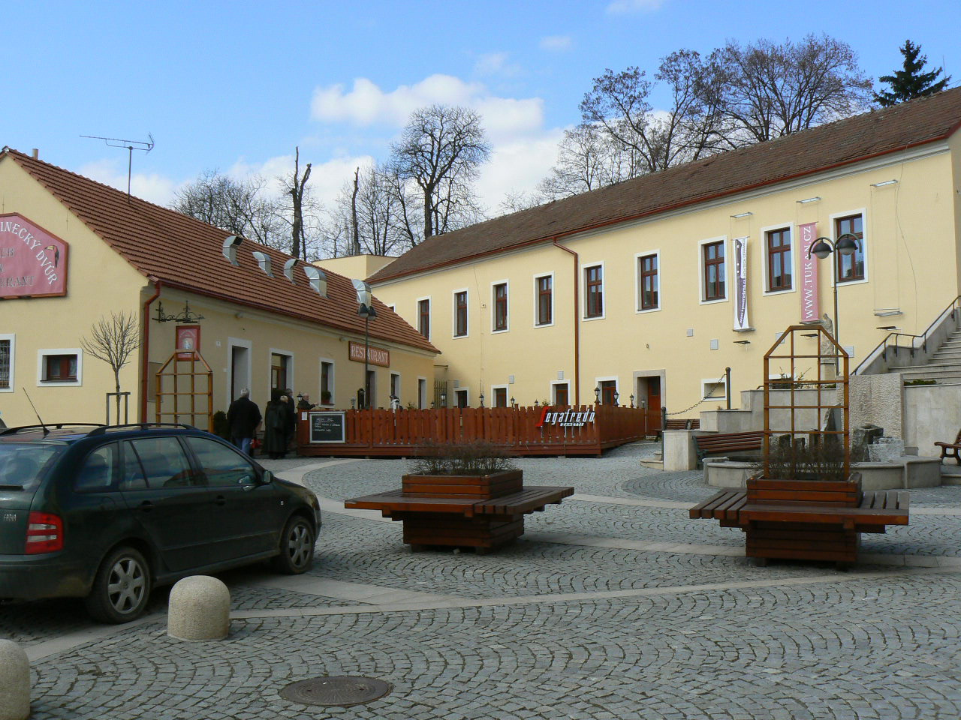

Obr. 2 Polyfunkční dům na Palackého tř. vedle čerpací stanice Agip
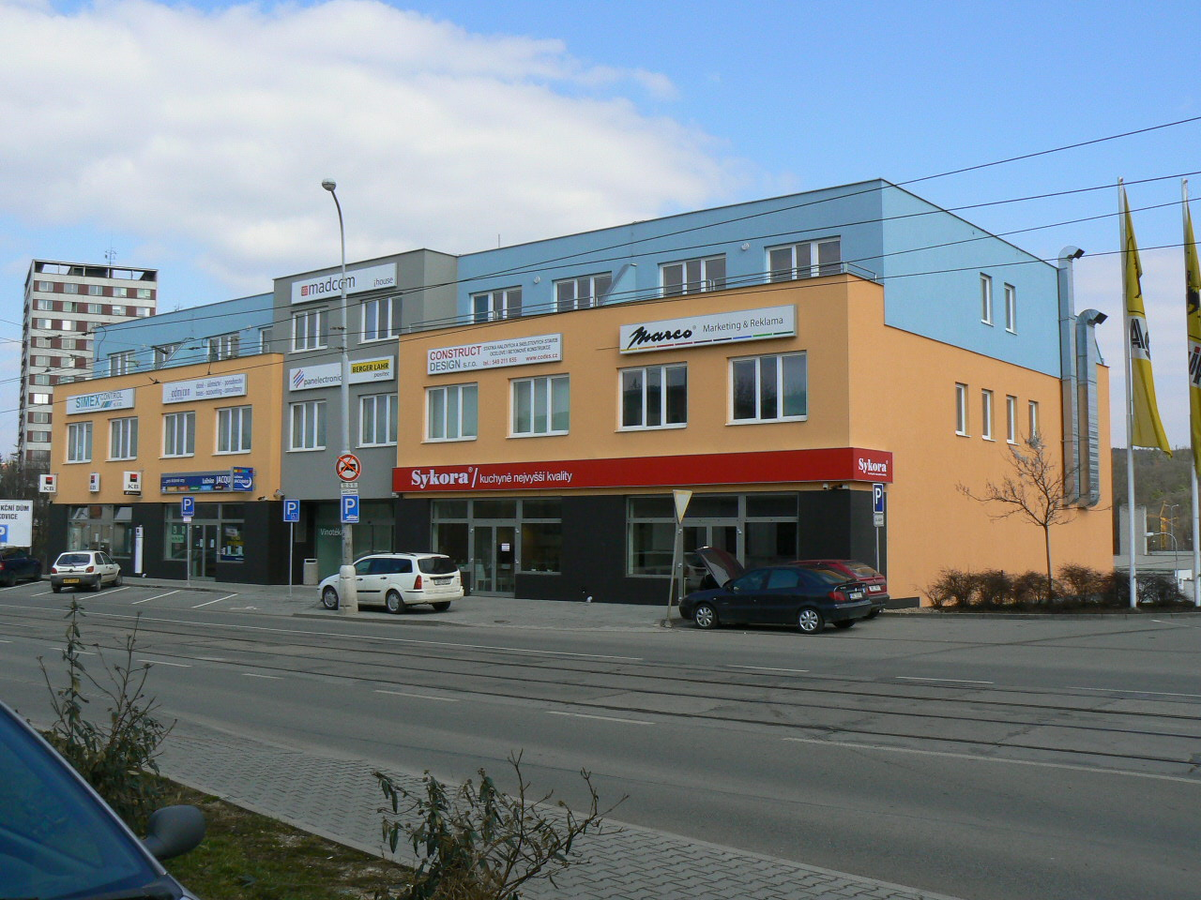
Obr. 3 Současná podoba nároží ulice Jezerůvky a Černohorské.
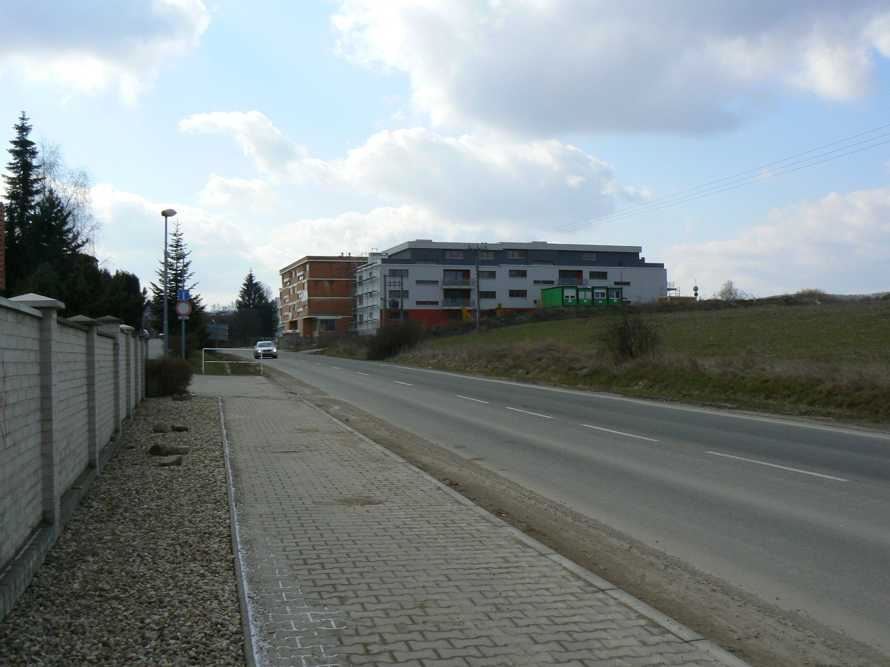

Obr. 4 Celkový pohled na stavební lokalitu Jezerůvky od bývalých řečkovických kasáren.
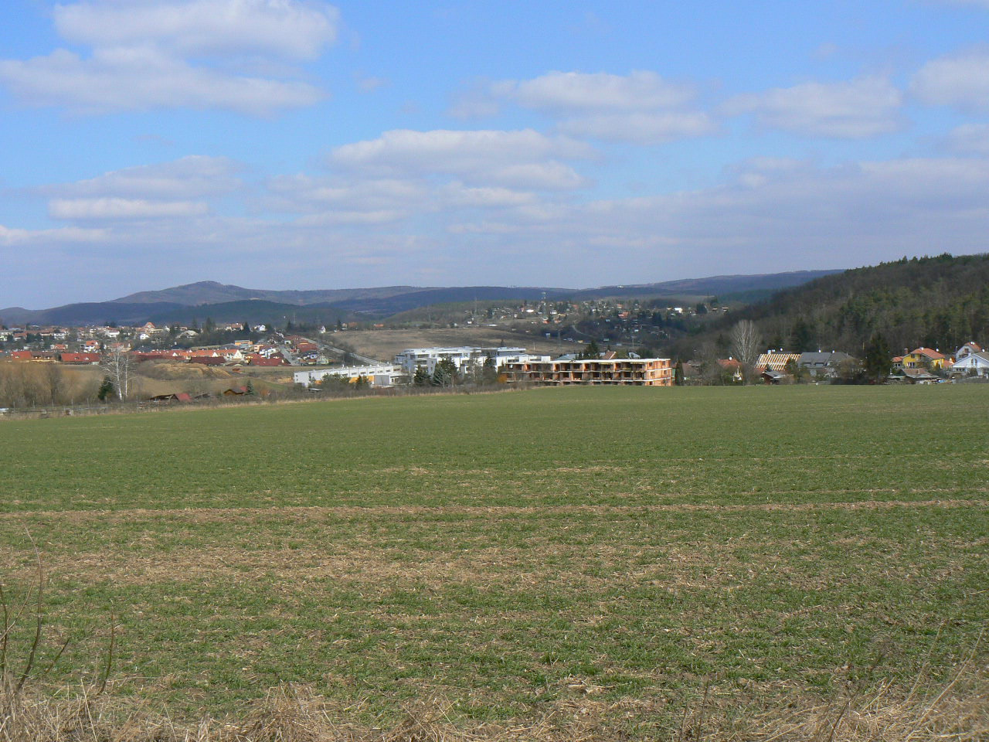

Obr. 5 Odbočení do ulice Prumperk z ul. T. Novákové u bývalých řečkovických kasáren.
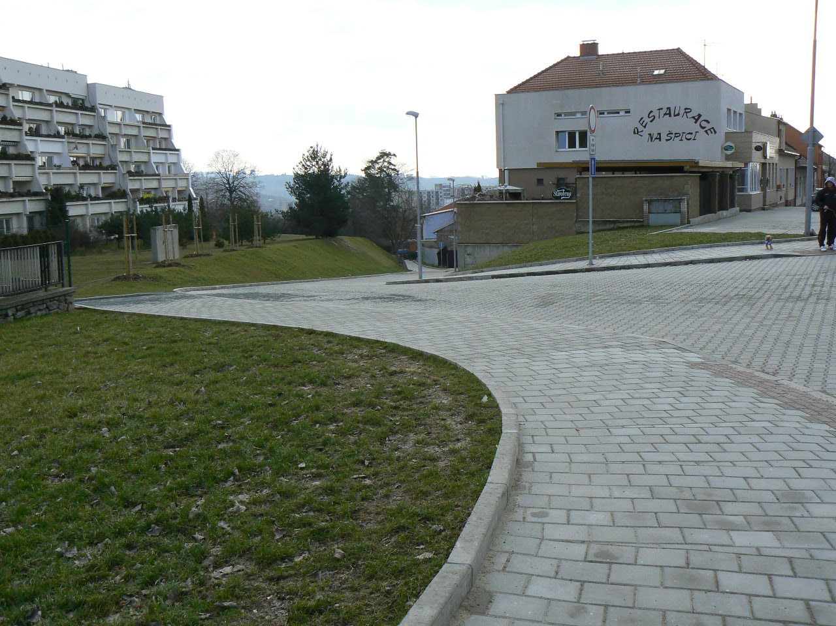

Obr. 6 Budova řečkovické radnice po celkové rekonstrukci střechy
